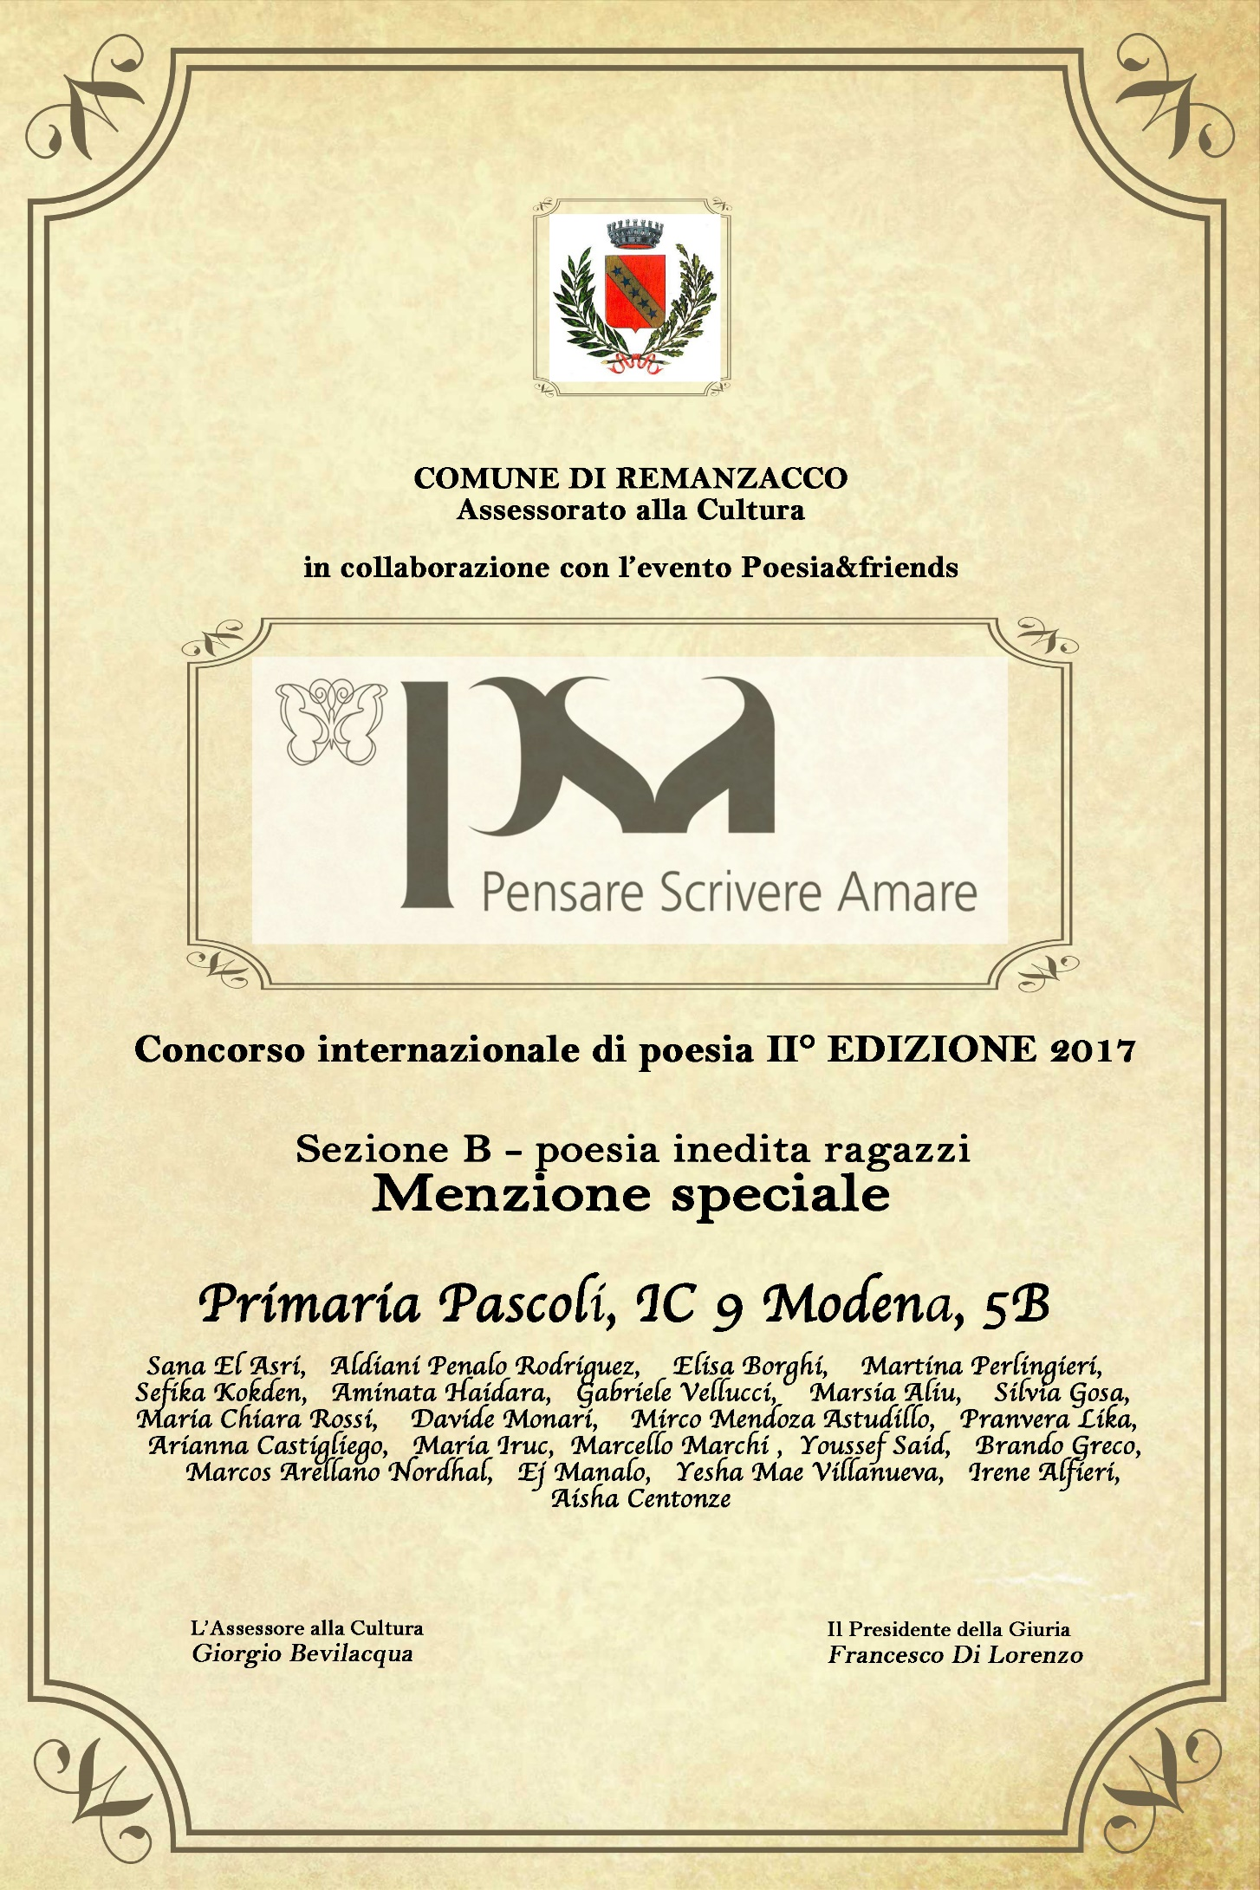
La 5B Pascoli vince al concorso di poesia

La classe 5B della scuola primaria Pascoli, con la sua maestra Monica Buffagni, ha partecipato, nell’ottobre 2017, al concorso internazionale di poesia “Pensare, scrivere, amare” organizzato dall’Assessorato alla Cultura del Comune di Remanzacco (Udine) in collaborazione con l’evento di “Poesia&friends”, ricevendo una menzione speciale all’interno della sezione ragazzi under 19 e i complimenti della giuria per l’eccezionalità dei lavori poetici, presentati per la prima volta da una intera classe. L’insegnante verrà intervistata per la rivista di settore “Versante Ripido” su vari temi, tra i quali figurano anche la didattica della poesia e il suo significato attuale. La classe, negli anni scorsi, ha partecipato anche ad altre competizioni poetico-letterarie, quali, ad esempio, “Gemme preziose” per la poesia a Modena e il concorso di scrittura per ragazzi “BUKids”, nell’ambito del quale è stato premiato l’elaborato “Il Melefante”, poi anche drammatizzato dagli stessi bambini della classe presso alcuni teatri cittadini e alla serata di beneficienza a favore di UNICEF del maggio scorso.

